# 开展2025年老旧营运货车报废更新补贴工作的通告

一、补贴范围、补贴标准及实施期限

支持国三、国四排放标准营运货车报废更新，加快更新一批高标准低排放营运货车。对提前报废老旧营运货车、提前报废并更新购置国六排放标准货车或新能源货车、仅新购符合条件的新能源货车，按照报废车辆类型、提前报废时间和新购置车辆动力类型等，实施差别化补贴标准（见附件1）。 上述补贴政策实施期限为2025年1月1日至2025年12月31日（报废货车《报废机动车回收证明》《机动车注销证明》日期、新购置货车《机动车行驶证》注册登记日期和《道路运输证》发放日期均应在政策实施期内）。

二、申请补贴所需材料

1.申请老旧营运货车报废补贴资金的,提交《报废机动车回收证明》《机动车注销证明》《道路运输证》(或《道路运输证》注销证明),以及车辆注册登记所有人身份证或营业执照。

2.申请老旧营运货车报废更新补贴资金的,提交报废车辆的《报废机动车回收证明》《机动车注销证明》《道路运输证》(或《道路运输证》注销证明)，新购置车辆的《机动车行驶证》《道路运输证》，以及车辆注册登记所有人身份证或营业执照。新购置新能源货车的,除上述材料外,还应提交《车辆购置税完税证明》(可在当地税务机关完税窗口打印)。

3.申请新购置车辆补贴资金的,提交《机动车行驶证》《道路运输证》《车辆购置税完税证明》,以及车辆注册登记所有人身份证或营业执照。

4.与车辆所有人名称一致的银行账户。

5.委托办理的,还需提供车辆所有人书面委托书,以及被委托人的有效身份证。

三、申报系统开放时间

我市2025年老旧营运货车报废更新补贴申报平台开放时间为2025年5月20日，截止时间为2025年12月31日。后续国家、省、市有其他要求的，将另行通知。

四、补贴券发放方式

补贴券将在秦皇岛市交通运输局官网及秦皇岛市交通运输局公众号视实际情况发放，首批投放报废老旧营运货车补贴券50个；报废并新购老旧营运货车补贴券20个；仅新购新能源城市冷链配送货车补贴券10个，请广大运输业户积极领取补贴资格办理，同时关注@秦皇岛市交通运输局公众号，及时了解补贴资格发放情况。

五、申报平台

河北省老旧营运货车报废更新微信小程序。



六、其他相关事项

（一）本次补贴工作按照“总额控制、先到先得、用完即止”原则开展。补贴券自领取之日起30日内有效，逾期作废，可再次申请。

（二）补贴申请人应对申报材料的真实性和准确性负责，利用不正当手段套取补贴资金的，将追回补贴资金并依法追究法律责任。对买卖、伪造、变造《报废机动车回收证明》《机动车注销证明》《道路运输证注销证明》等材料的,有关部门依据相关法律法规进行处理。

（三）老旧营运货车报废更新按照报废车辆类型、提前报废时间和新购置车辆动力类型等,实施差别化资金补贴标准(见附件1)，同一台车辆不能重复申请补贴。已获得中央其他资金渠道支持的车辆，不纳入本次补贴资金支持范围。

七、问题咨询

道路货运业户在申报过程中遇到问题，可在工作时间向车籍所在县（市、区）的交通运输部门受理点咨询，咨询电话详见附件2。

附件：

1.老旧营运货车报废更新补贴标准

2.秦皇岛市受理点咨询电话

3.河北省2025年老旧营运货车报废更新政策解读图

附件1

老旧营运货车报废更新补贴标准

1. 提前报废老旧营运货车补贴标准见表1
2. 提前报废老旧营运货车，并新购营运货车补贴标准按以下方法计算:

报废并新购国六排放标准营运货车补贴=提前报废老旧营运货车报废补贴+新购国六排放标准营运货车补贴

报废并新购新能源货车补贴=提前报废老旧营运货车补贴+新购新能源营运货车补贴

其中，新购国六排放标准营运货车或新能源营运货车补贴标准见表2。报废老旧营运货车提前报废时间不足1年的，可以申请新购营运货车补贴。

三、仅新购新能源城市冷链配送货车补贴准为3.5万元/辆。

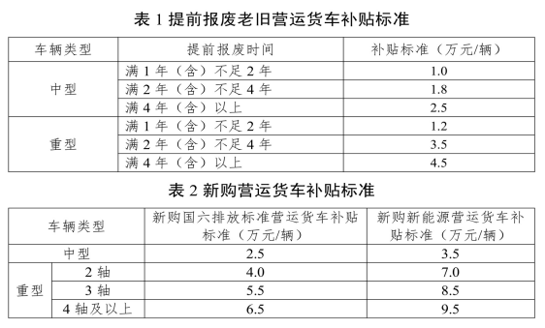

|  |  |  |  |
| --- | --- | --- | --- |
| 县区 | 受理点地址（对外） | 受理时间 | 咨询电话 |
| 海港区 | 海港区交通运输局 324室 | 工作日 | 0335-3553748 |
| 北戴河区 | 北戴河区数据和政务服务局交通窗口 | 工作日 | 0335-4189065 |
| 山海关区 | 山海关区交通运输局113室 | 工作日 | 0335-5027338 |
| 开发区 | 开发区交通局运输服务中心，地址开发区黑龙江西道21-1号 | 工作日 | 0335-8387015 |
| 北戴河新区 | 南戴河戴河大街临海听涛新区交通运输局 | 工作日 | 0335-3595597 |
| 抚宁区 | 抚宁区交通运输局综合服务中心业务大厅 | 工作日 | 0335-6680061 |
| 卢龙县 | 卢龙县交通运输局运输管理股（211室） | 工作日 | 0335-7058567 |
| 青龙县 | 青龙县交通局运输服务中心 | 工作日 | 0335-7959712 |
| 昌黎县 | 昌黎县交通运输局执法运输股 | 工作日 | 0335-2038269 |

附件2

